项目编号 | 200602006
文档编号 | 20
密 级 | 内部

网上招聘系统用户使用手册

V1.0

北京长江软件公司

评 审 日 期： 2006年6月22日
目 录
1.导言 3
1.1目的 3
1.2范围 3
1.3缩写说明 3
1.4术语定义 3
1.5引用标准 3
1.6参考资料 4
1.7版本更新信息 4
2.概述 4
3.运行环境 5
4.安装与配置 6
5.操作说明 7
5.1管理端子系统的操作说明 7
5.1.1 登陆管理 7
5.1.2 题库管理 8
5.1.3问卷管理 9
5.1.4 职位管理 10
5.1.5简历管理 12
5.1.6面试管理 14
5.1.7用户管理 16
5.2客户端子系统的操作说明 17
6.技术支持信息 22

1.导言

1.1目的
该文档的目的是描述网上招聘系统项目的用户使用说明，其主要内容包括：
- 运行环境
- 安装与配置
- 操作说明

本文档的预期的读者是：
- 用户

1.2范围
该文档定义了系统提交产品的使用说明，主要描述了产品的操作流程，以及配置说明。

1.3缩写说明
HR
Human Resource（人力资源管理）的缩写。

JSP
Java Server Page（Java服务器页面）的缩写，一个脚本化的语言。

1.4术语定义
无

1.5引用标准
[1] 《企业文档格式标准》
北京长江软件有限公司
[2] 《用户使用手册格式标准》
北京长江软件有限公司软件工程过程化组织

1.6参考资料
无

1.7版本更新信息

本文档的更新记录如表Ｋ－１。

表K-1 版本更新记录
修改编号 | 修改日期 | 修改后版本 | 修改位置 | 修改内容概述
000 | 2006.4.18 | 2.0 | 全部 | 初始发布版本

2.概述
《网上招聘系统》是在线招聘系统，它使用了struct框架技术，运行在Tomcat 服务器上，数据库系统为Microsoft SQL Server2000。此系统分为管理端和客户端两部分，管理端提供题库管理、问卷管理、职位管理、简历管理、面试管理以及用户管理等功能，可以增加并删除试题，编排问卷，发布新职位，编辑职位信息等功能。客户端安装在公网上，应聘者可从Internet网上查询职位信息，通过填写应聘材料，提交问卷进行应聘。
通过这个系统为求职者和用人单位搭起了一个桥梁，可以大大减轻招聘公司人力资源部人员的工作重担，提高工作效率，而且通过问卷筛选合格的人才。由于本系统采用struct的开发技术，有清晰的三层体系结构，而且设计中也注重了复用技术的运用。提高系统的灵活性、可扩充性和可维护性。
提交产品包括：
  - 客户端子系统
  - 管理端子系统
  - 用户使用手册
  - 产品提交手册

第三章介绍系统的运行环境，第四章介绍系统的安装与配置，第五章介绍系统的操作流程说明。

3.运行环境
系统的运行环境如图K－１，所需的硬件及软件支持环境如下。

1)服务器端的环境要求

硬件环境如下：
- WEB服务器
  - CPU Inter Pentium Ⅲ 1GMHZ以上；512MB 内存；36GB SCSI 硬盘*2；Raid 卡
- 数据库服务器
  - CPU Inter Pentium Ⅲ 1GMHZ以上；512MB 内存；36GB SCSI 硬盘*2；Raid卡
软件环境如下：
    - 操作系统：Windows 2000
    - 数据库：ＭＳ SQL Server 2000
    - 开发工具包：JDK
    - WEB服务器：Tomcat
    - 浏览器：IE6.0

2)客户端的环境要求

硬件环境如下：
- CPU：P3以上。
- 内存：256M以上。
- 硬盘：20G以上。
- 分辨率：推荐使用1024*768像素

软件环境如下：
- 操作系统：Microsoft windows2000 professional、Microsoft window2000 server、Microsoft windowXP Professional任选其一。
- 浏览器：Microsoft IE6.0或以上版本。

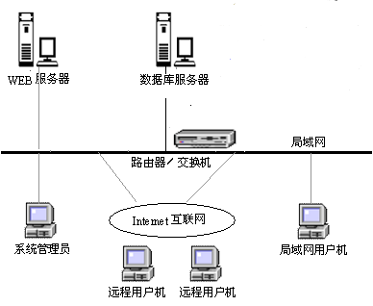

图Ｋ－１：系统运行环境

4.安装与配置

系统安装配置步骤如下:
- 安装Tomcat和struct1.1在服务器上,具体见<系统配置文件1.0>
- 设置Tomcat服务器的部署目录, 具体见<系统配置文件1.0>
- 将打包的程序/文件安装在指定目录下:
- Form.rar解压缩后文件放于WEB-INF/Classes/Form
- Action.rar解压缩后文件放于WEN-INF/classes/action
- Model.rar解压缩后文件放于WEN-INF/classes/model
- Share.rar解压缩后文件放于WEB-INF/classes/share
- Tld.rar解压缩后文件放于WEB-INF/
- Knowledge.rar解压缩后文件放于OnlineCV/ Knowledge
- Exam.rar解压缩后文件放于OnlineCV/Exam
- Position.rar解压缩后文件放于OnlineCV/Position
- Resume.rar解压缩后文件放于OnlineCV/Resume
- Review.rar解压缩后文件放于OnlineCV/Review
- Login.rar解压缩后文件放于OnlineCV/Login
- User.rar解压缩后文件放于OnlineCV/User
- Client.rar解压缩后文件放于OnlineCV/Client
- 配置Tomcat服务器,见<系统配置文件1.0>
- 安装SQL Server 2000数据库在数据库服务器上,具体见<系统配置文件1.0>
- 配置SQL Server 2000数据库服务器, 具体见<系统配置文件1.0>
- 初始化数据库中的数据,运行脚本文件, 具体见<数据初始化文件1.0>
- 系统管理员以用户名Adm,密码 Adm登陆系统，进入用户管理设置用户以及每个用户的权限。

5.操作说明
本章分节详细描述系统的使用方法。具体应包含系统功能菜单的各项指令说明。同时附加以图示。我们分客户端和管理端两个部分介绍操作说明：

5.1管理端子系统的操作说明

管理端的操作流程如下：
登陆->在题库管理中增加新题目→在问卷管理中增加问卷→在职位管理中增加新职位和职位对应的问卷→将问卷库和职位库发布到客户端→应聘者在客户端填写简历信息→管理端查看简历库并回复简历,最后进行面试。管理端分为登录管理、题库管理、问卷管理、职位管理、简历管理、面试管理、用户管理等模块。下面详细介绍这几大模块的操作功能。

5.1.1 登陆管理

所有的管理端用户都通过登陆界面进入管理系统,如图K-2,登陆者通过输入用户名、密码进入,如果用户名、密码正确可以进入,否则无权进入,同时系统根据登陆者的权限提供具有相应功能的界面。
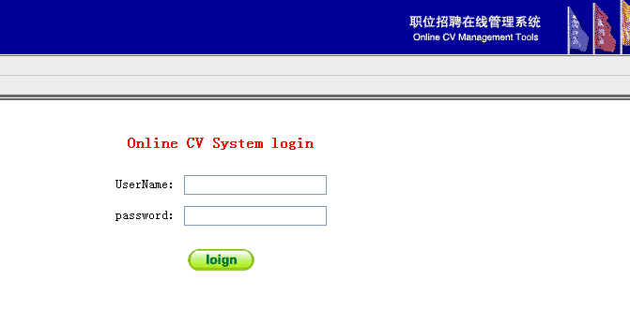
图K-2: 登录界面

5.1.2 题库管理
点击系统界面左侧栏目中的“题库管理”图标进入题库管理页面如图K-３，题库管理提供对知识数据库的增加、查询、编辑、删除等操作。

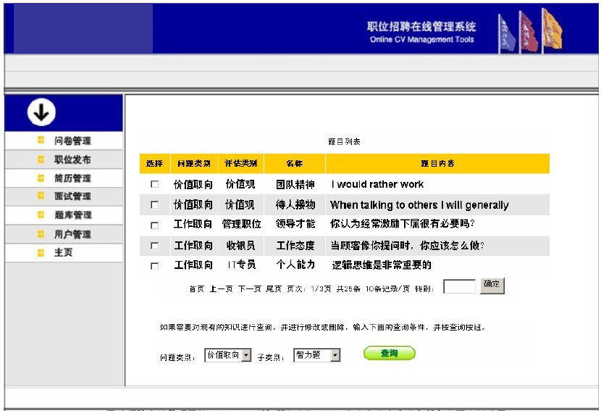

图K-３:题库管理主界面

其中，
增加：可以增加新试题，在增加新试题页面，可选择试题类别，子类别，填写试题名称，试题内容，点击“增加答案”按钮弹出增加答案对话框可以增加答案内容和答案的分数，点击“删除答案”可以删除已增加的答案，点击“提交”按钮可将填好的数据提交存储。
查询：在试题列表页面中显示出试题类型、子类型、试题名称、试题内容几项，点击试题内容转到试题明细页面查看试题的详细内容。在试题列表下方选择下拉列表中的试题类型，子类型然后点“查询”按钮可按类别查询。
编辑：在试题列表中点击试题内容可转到编辑试题页面，可以更改试题的一些项目，点“增加答案”可以增加新答案，在弹出的窗口中可填写答案内容和分数，在弹出窗口中点“提交”可将答案和分数显示在表格中，这时答案内容还没存入数据库中，点“删除答案”可删除答案内容和分数。编辑好后点“提交”按钮可提交存储到数据库。
删除：在试题列表页面中还可成批删除，可以在试题列表的行首的选择框点击，使其为打勾标记，可选一个或多个，点击表头上方的选择框为全选，然后点页面下方的“批量删除”就可将选中的条目删除。

图K-2所示的试题详细信息页面，在此页面中可填写试题名称，试题类型，子类型，增加或删除答案。可以填写答案内容和分数。

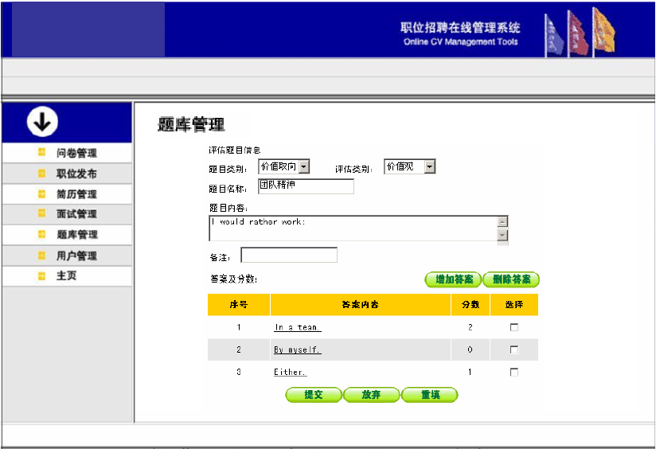
图K-2:题库的增删改

5.1.3问卷管理

点击系统界面左侧的“问卷管理”按钮进入问卷管理界面如图K-3。

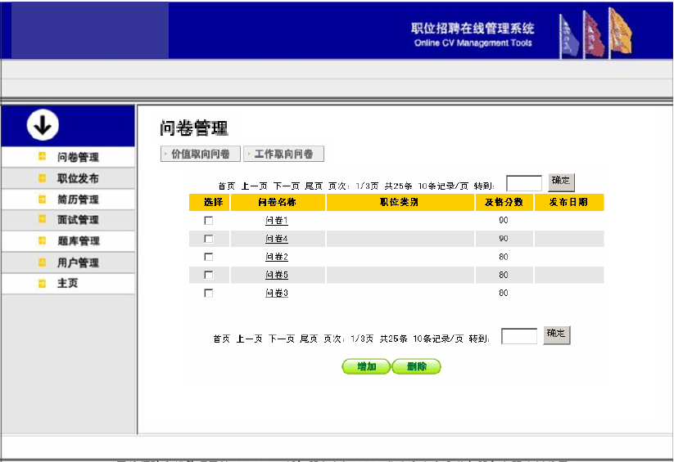

图 K-3:问卷管理主页面

问卷管理模块提供对问卷的增加，删除修改等操作，此页面默认显示的是价值取向的问卷，如图K-4,点击页面上方的问卷类型图标可切换问卷类型，在问卷列表页面点“增加”按钮，进入增加问卷页面。

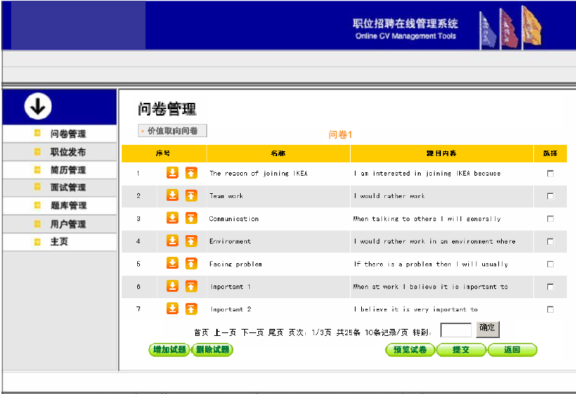
图K-4:问卷页面

在问卷增加页面，需要填写问卷名称，选择试题，填写及格分数，点击“增加试题”按钮将会弹出增加试题窗口,在增加试题窗口可以按试题类别，子类别查询试题，点击试题前的选择按钮选中试题，当点击“提交”按钮时可将选中的试题提交。在图Ｋ－４所示的试题列表中，可对试题排序，点击试题前面的上下箭头图标，可以让试题移动，点击试题后的选择框选中试题，再点击“删除试题”按钮可将选中的试题删除。当点击“提交”按钮时可将编辑好的问卷内容提交。

5.1.4 职位管理
点击系统界面左侧栏目中的“职位管理”图标进入职位管理页面，如图K-5。职位管理具有可以增加、删除职位、修改职位信息、将职位发布到客户端等功能。

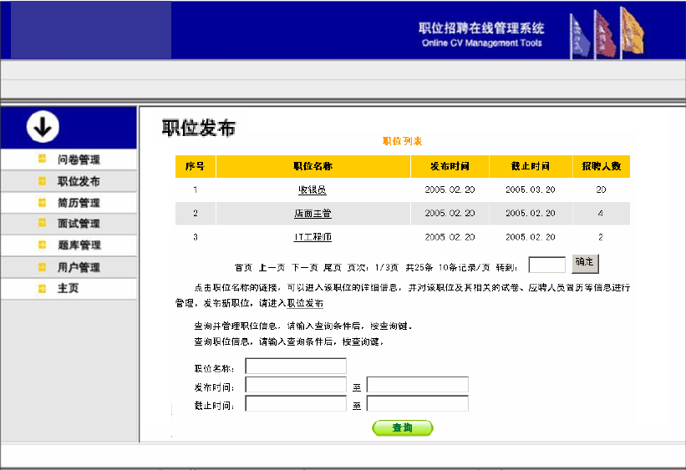

图K-5:职位发布主页面

点击“增加新职位”按钮可进入增加新职位页面，在此页面中需填写职位名称、类型、发布时间、终止时间、职位描述、需求等信息。在页面下方可增加或删除应聘此职位需回答的问卷。

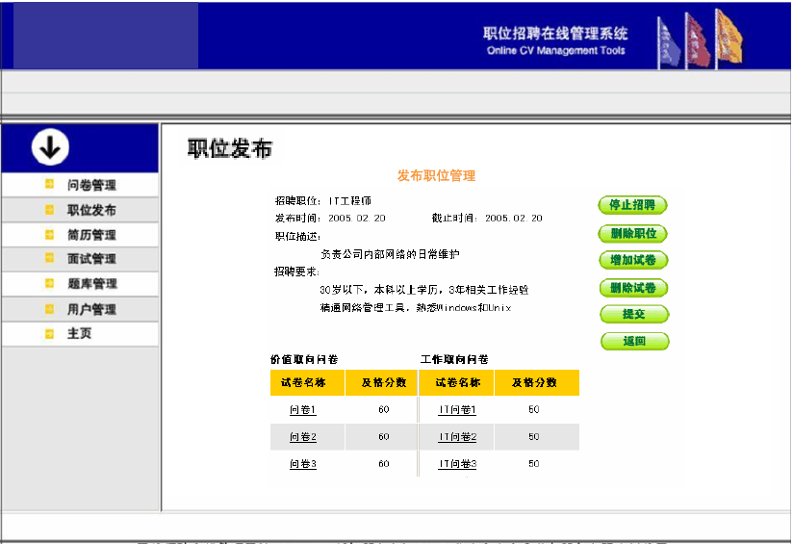

图K-6:职位描述

在图Ｋ－５所示的职位列表页面中，点职位名称可以进入职位详细信息页面，如图K-6，可编辑修改职位，修改职位时，职位名称不能修改，它的文本框无效；点击“停止招聘”可以停止招聘，截止日期为当前日期；点“删除职位”按钮可以将此职位删除。
在职位列表页面还可以查询职位，在页面下方的文本框中填写职位名称，点击日期图标可以弹出选择日期窗口,在此窗口中选好日期后日期会自动填入文本框中，当填写好查询条件后点击查询按钮就可查询职位。

5.1.5简历管理
点击系统界面左侧栏目中的“简历管理”图标进入简历管理页面,如图K-7所示，首先显示的是职位列表，点击职位名称可查看应聘此职位的人员列表,如图K-8；在人员列表中点某一人名就可查看具体的简历信息,如图K-9。
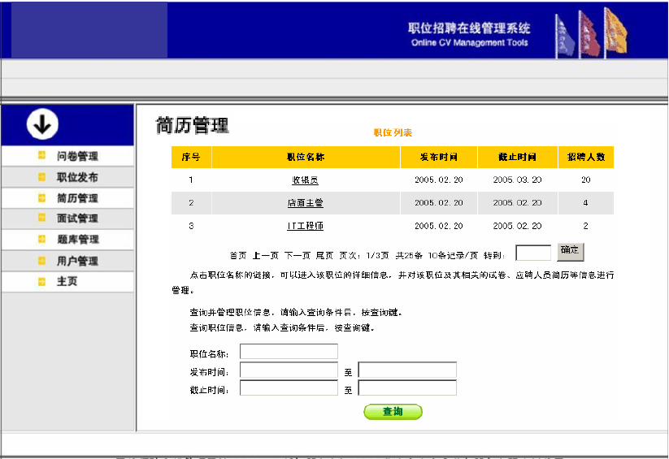

图K-7:简历管理主页面

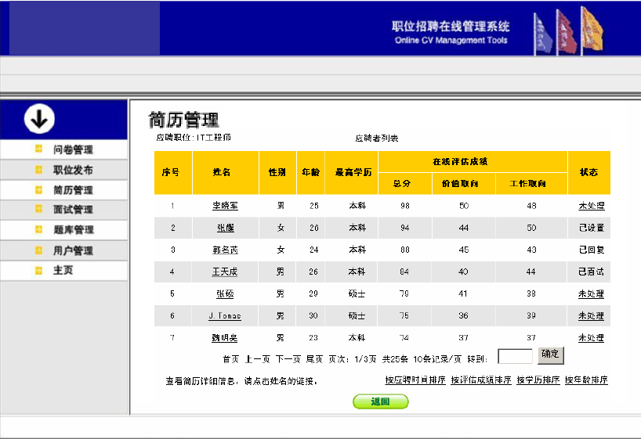
图K-8:职位应聘者信息

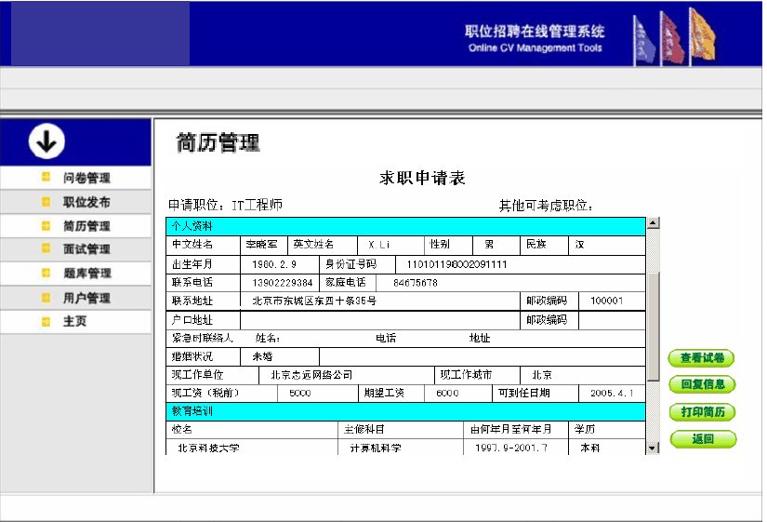
如图K-9：个人基本简历信息

在图Ｋ－９所示的简历信息页面中点击“查看问卷”可以查看答题信息,如图K-10，点击“回复信息”按钮可以进入回复页面，以回复应聘者,如图K-11.

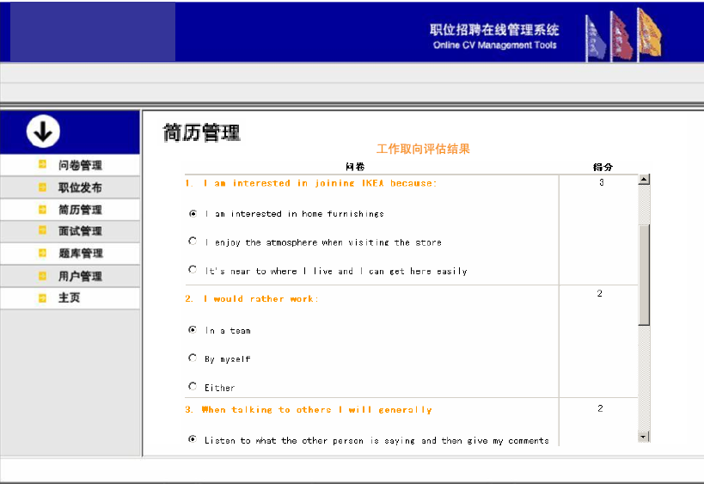
图K-10：应聘者的问卷回答

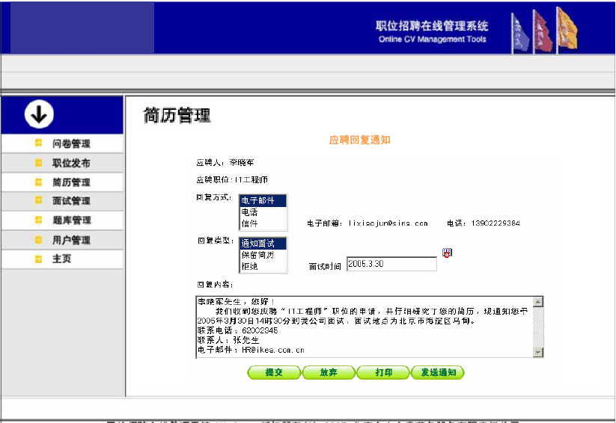

图K-11：回复应聘者界面

在回复页面可选回复方式、回复类型、面试时间，当点击页面下方的“提交”按钮可以提交回复内容，回复类型会显示在应聘者列表中，点击“发送通知”按钮，可打开Microsoft outlook ，应聘者的邮箱地址自动显示在地址栏中，编辑信件的内容后就可发信。

5.1.6面试管理
点击系统界面左侧栏目中的“面试管理”图标进入面试管理页面,如图K-12所示，首先进入职位列表页面，点击职位名称可以查看应聘该职位的人员名单,如图K-13。

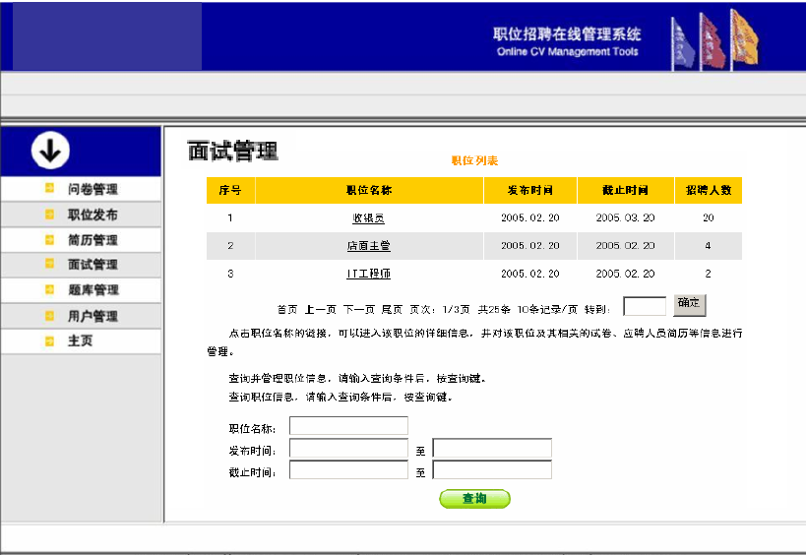
图K-12：面试管理页面

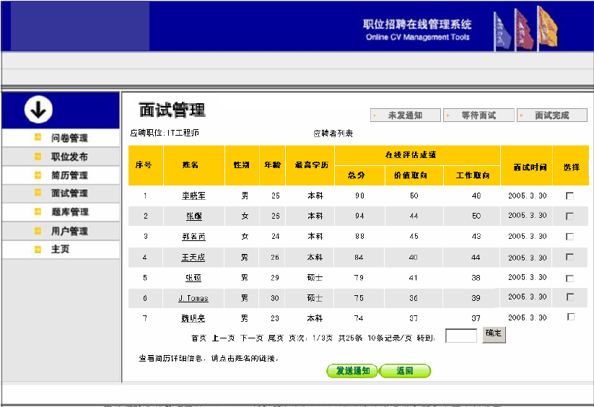
图K-13：面试人员名单

在图K-13所示的应聘者列表页面中上方两个图标是等待面试和面试完成人员列表选项。在等待面试列表中显示的是在简历管理中回复通知面试的人员，点击等待面试人姓名可以查看详细的简历信息。

点击”面试结果”按钮可进入填写面试结果页面，如图K-14，在面试结果页面中填写面试人信息，面试时间，面试结论。当提交面试结果后，应聘者信息就会显示在面试完成的人员列表中。

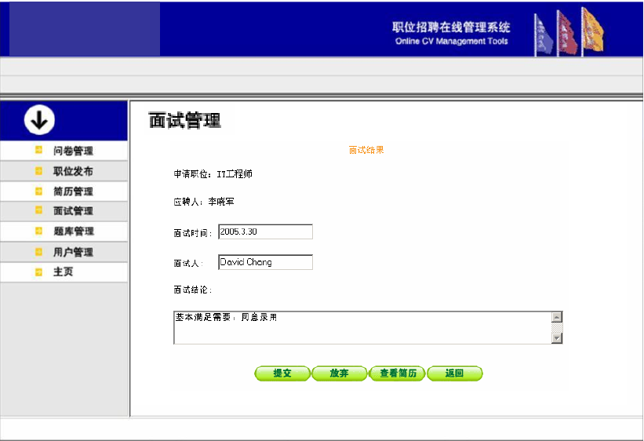

图K-14：面试结果页面

5.1.7用户管理
点击主界面左栏中的“用户管理”图标可进入用户管理模块,如图K-15在用户管理中可以增加或删除用户，编辑用户名，用户密码，修改用户权限，具有不同权限的用户进入系统主界面时，界面左侧栏中的图标数有所不同，具体的图标与用户所具有的权限对应。

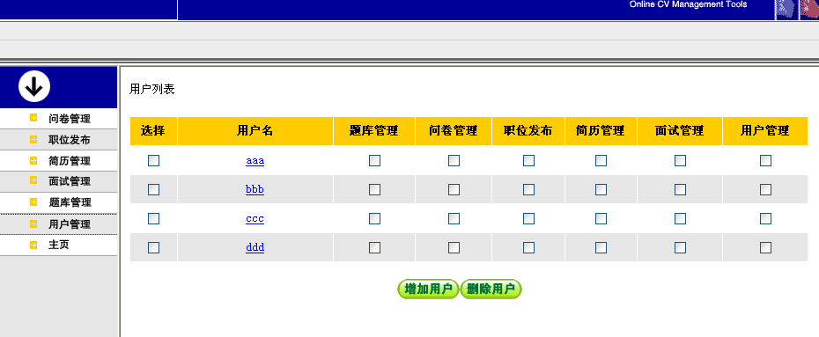
图K-15：用户管理页面

5.2客户端子系统的操作说明

客户端子系统主要是应聘者操作的平台，应聘者登录到招聘公司的网上后，找到招聘职位页面，查询需要的职位信息，从职位列表中选择招聘职位，浏览详细职位介绍，如果应聘，可以提交自己相关的简历信息，同时回答必须的问卷，最后提交简历。具体操作说明如下：

１）职位查询：通过职位查询页面如Ｋ－１７，进入职位列表页面，如图Ｋ－１８。在职位列表中显示职位名称，职位发布日期，截止日期，职位类型，招聘人数等，按职位发布日期排序。当点击职位名称时进入职位详细信息页面，职位详细页面显示职位名称，职位描述，职位要求，招聘人数等。
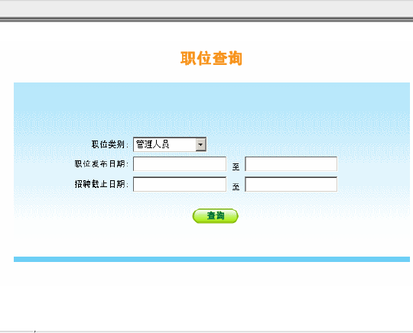
图K-17：职位查询

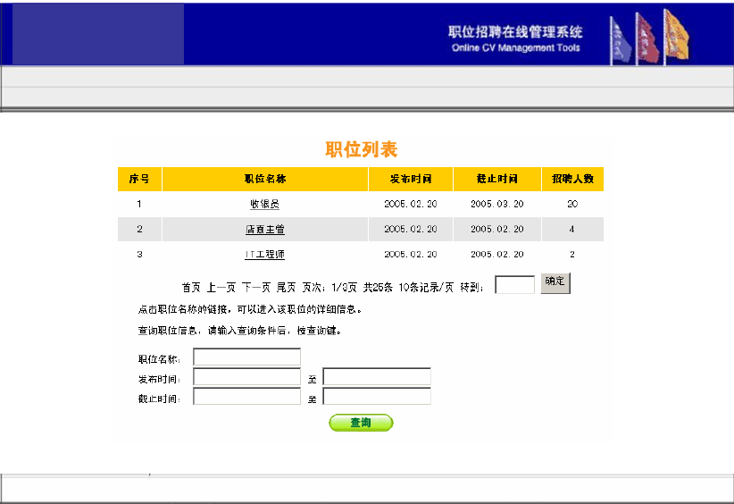

图k-18：职位详细信息

在图Ｋ－１８中点击应聘该职位进入填写基本信息页面。

２）基本信息：当进入“基本信息”页面，如图k-1９所示，应聘者需填写自己的基本信息，加星号的为必填项目，应聘者须认真填写，要保证格式正确，如填写格式错误在提交时会给出错误提示。
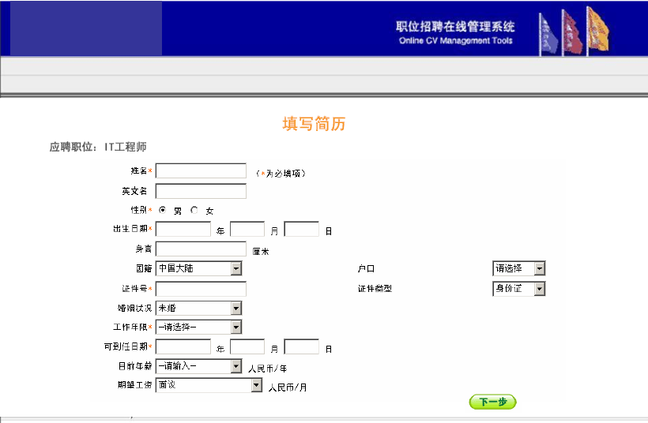

图k-19：应聘者基本信息页面

３）当点击下一步按钮时进入“工作经历”页面，如图Ｋ－２０，在工作经历页面下方为内容填写区，当应聘者填写好时间段，行业，公司等信息后按提交按钮，工作经历会显示在页面上方的表格中。选择表格右侧的选择框然后点删除按钮可删除选定的信息。点击上一步按钮返回基本信息页面，点击下一步按钮将进入教育经历页面。
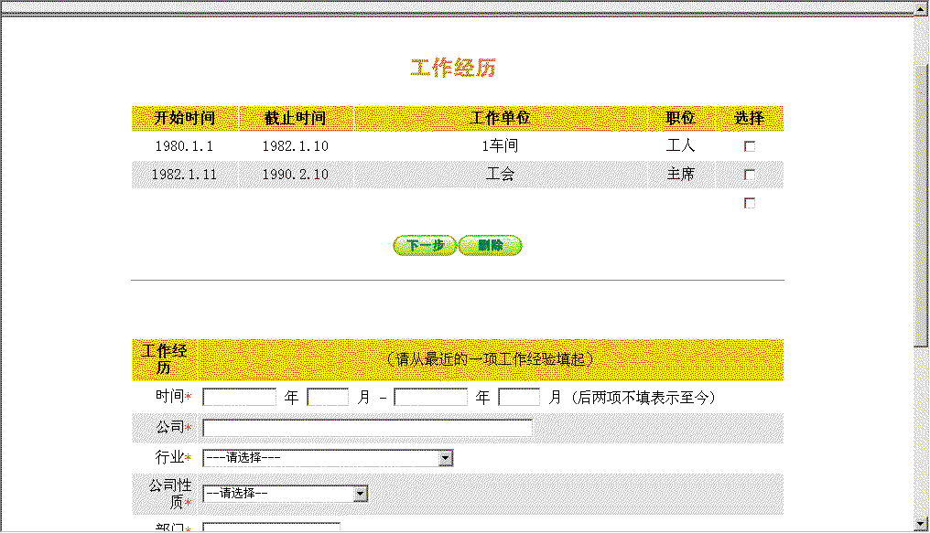
图k-20：工作经历页面

４）教育经历页面的格式及填写方法如图Ｋ-２１所示，应聘者必须填写加星号的项目，当用户提交时，填写的格式不正确的项目会报错，用户须返回修改。当点击下一步时进入基本技能页面，如图Ｋ－２２，页面的格式与工作经历，教育经历的页面相同，点击下一步进入家庭成员页面，如图Ｋ－２３。
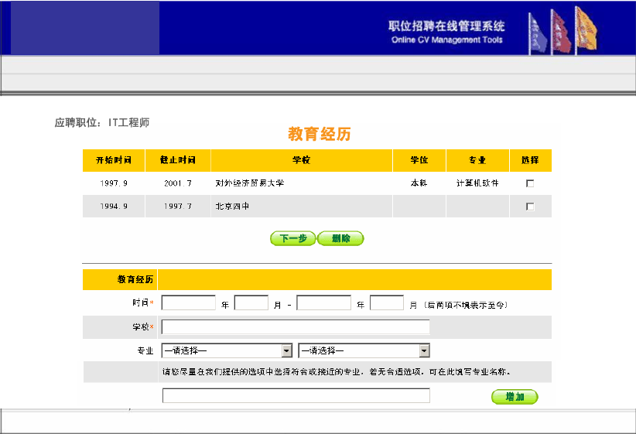
图k-21：教育经历页面

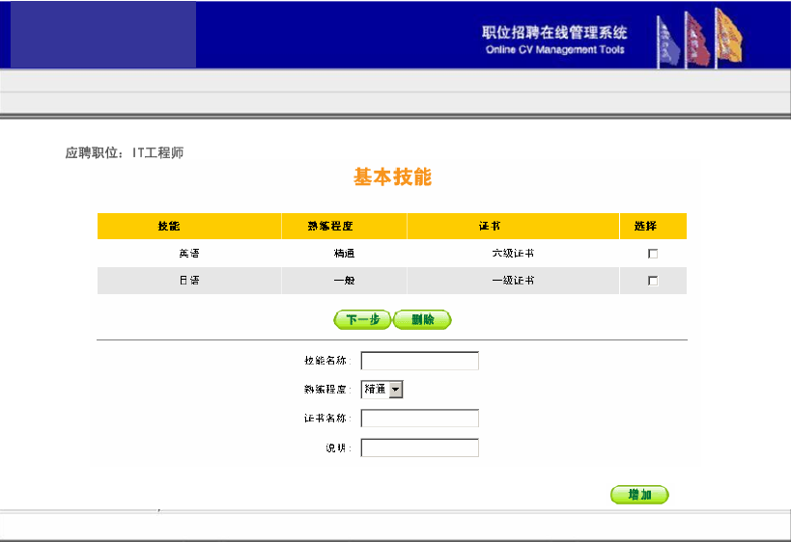

图Ｋ－２２：基本技能页面

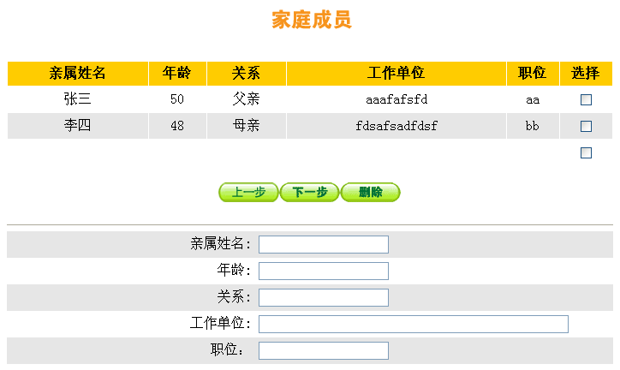

图Ｋ－２３：家庭成员页面

填写家庭成员后，点击下一步进入自我评价页面，如图Ｋ－２４。应聘者可在评价页面输入自己的简短评价，字数控制在100以内，应聘者可以提交简历。当应聘者点击预览简历按钮可以进入简历详细信息页面查看简历信息。
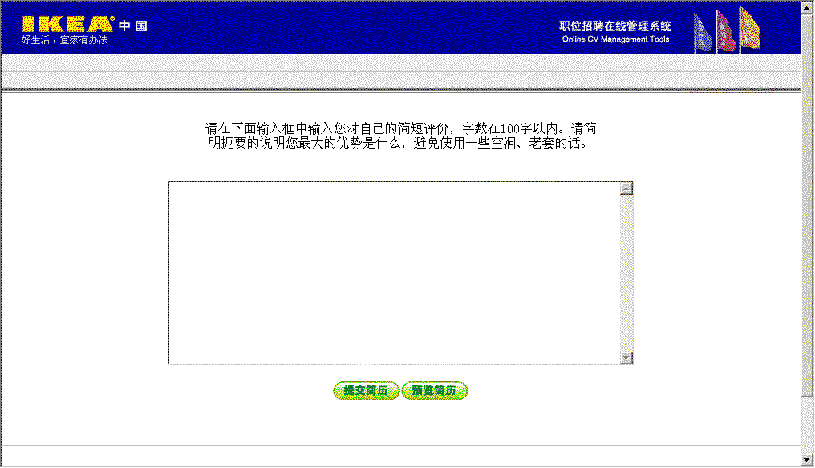

图Ｋ－２４：自我评价页面

如确认填写的信息无误时，可点击提交简历按钮提交简历，然后进入答题页面，试题分为价值取向、工作取向两种，试卷从题库中随机抽取，每次抽取价值取向和工作取向试题各一套，应聘者须同时回答这两种试题，题型为选择题，答好后点提交可上交试题，答题页面如图Ｋ－２５。
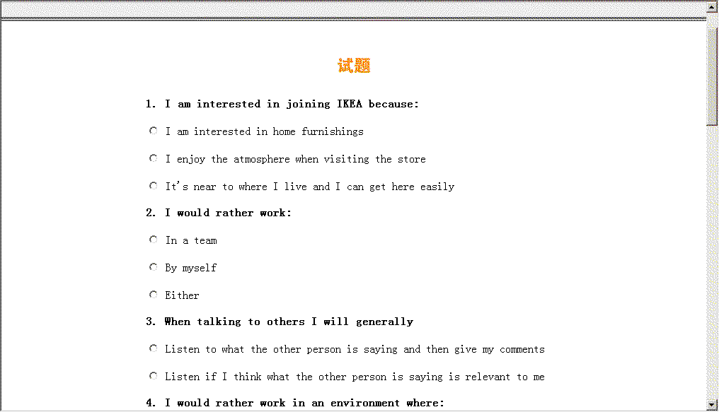
图Ｋ－２５：问卷回答页面

应聘者确认所作试题无误时，可以点击提交上交试题，上交试题后显示确认页面，应聘者可以点返回按钮返回到职位列表继续选其它职位应聘。

6.技术支持信息
公司提供本系统的维护和升级，在使用中如何遇到任何问题，可以及时与公司联系，具体的联系方式如下：
电话：（０１０）８２２８００００
传真：（０１０）８２２８００００
E-mail：ｗｅｂｍａｓｔｅｒ＠ＢＵＰＴＣｈａｎｇｊｉａｎｇ.ｃｏｍ.ｃｎ
Web网址：www.BUPTCHANGJIANG.ｃｏｍ.ｃｎ

